Муниципальное казенное дошкольное образовательное учреждение -детский сад№6 г.Татарска.

***«Волшебный зонтик Осени»***

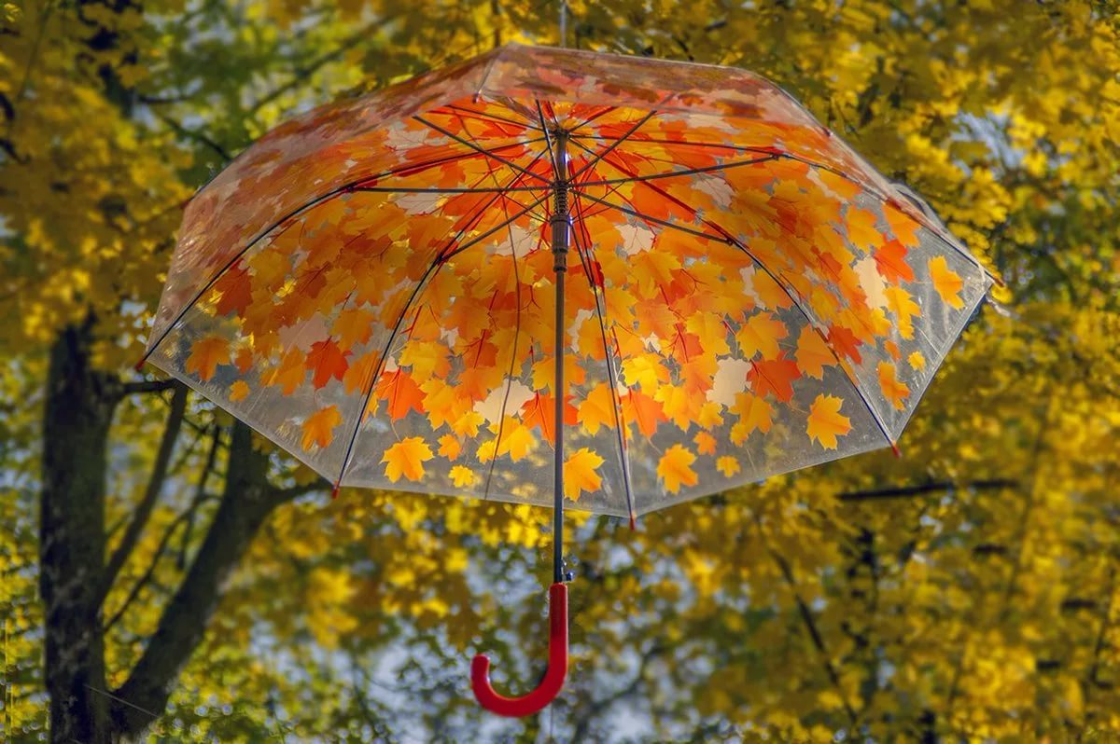

*для детей старшей группы*

муз.рук. высшей квалификационной

категории: Гоцелюк И.П.

2021г.

**Цель:** Создать у детей радостное настроение.

Вызвать эмоциональную отзывчивость, способствовать **развитию**интереса к окружающему миру.

**Задачи:**

* Закреплять и расширять знания детей о приметах **осени**.
* **Развивать** творческое воображение, память, внимание, речь.
* Формировать самостоятельность, доброжелательность, коммуникабельность, готовность оказать помощь через игры.
* Воспитывать любовь к природе, трудолюбие.

***Действующие лица:*** Ведущая, Осень, Слякоть, Холодрыга.



***Дети под песню «Не грусти» входят в зал***

**Ведущий**: Веселый маляр наугад,

Разбрызгал чудесные краски.

И леса осенний наряд,

Нас манит, как добрая сказка.

1. Листик, листик вырезной,

Солнышком окрашенный.

Был зеленым ты весной,

А теперь оранжевый.

1. Ты на дереве висел,

Лишь сегодня утром.

А теперь вдруг полетел

С ветерком попутным.

1. Над полянкой закружил

В предвечерней просини.

И тихонько объявил

О приходе осени.

4 . Мы праздник сегодня устроим

И Осень к себе позовем,

Пропляшем мы с ней,

Поиграем, осенние песни споем!



***ПЕСНЯ: «ОСИНКА - ГРУСТИНКА»***

**5 .**А где же Осень, не поймем,

Что ж к нам она не входит?

Наверное, с дождём вдвоем

Всё красоту наводит.

**6.** Хотелось ей позолотить

Берёзы, липы, клёны.

Чтоб ничего не пропустить

Закрасить цвет зелёный.

**7.** Здравствуй, Осень золотая!

Здравствуй, праздник Урожая!

Будем петь, играть, плясать,

Праздник дружно отмечать!

**Ведущая:** Давайте Осень позовем,

Ей дружно песенку споем.



***Песня: «Осень милая , шурши » садятся***

**Ведущая:** Где же осень золотая?  Вот загадка, вот секрет.

Мы тут песни распеваем,

А ее все нет и нет.

Мы не будем долго ждать,

Нужно Осень к нам позвать.

Крикнем дружно, веселей: «Осень, приходи скорей!»

**Дети:** Осень, приходи скорей!

**

***Под музыку входит Осень***

**Осень**. Здравствуйте, ребята, гости!

Вот пришла моя пора,

Осень в гости прибыла!

Всё закончить в срок успела-

Я леса, поля раздела,

Урожай весь собрала,

Птиц на юг отправила.

Можно и повеселиться,

С вами, дети, подружиться!

**Ведущая**. Мы с ребятами очень рады твоему приходу. Правда, ребята?

**Осень**. Мне очень приятно. Посмотрите, какой красивый зонт у меня есть.

*Раскрывает над головой украшенный осенними листьями зонт.*

Осенние приметы понятны и просты:

По улицам гуляют волшебные зонты!

**Ведущая**. Скажи, милая Осень, твой зонт тоже волшебный?

**Осень**. Конечно!

Кто под зонтиком волшебным постоит,

Тот стихами, как поэт, заговорит!

**Ведущая**. Как интересно! Дети, давайте узнаем, правда ли зонт волшебный. Приглашаю под зонт! *(Называет по очереди имена детей, которые приготовили осенние стихи.)*

**Чтение стихов.  *3-4***

**Ведущая**. Ай да чудеса! Твой зонт, Осень, превратил ребят в настоящих чтецов!

**Осень**. Это ещё что! Я зонтом покручу, ребят в певцов превращу.

*Крутит зонтом, звучит волшебная музыка.*



***ПЕСНЯ:« Наступила Осень»***

**Осень**. Какая прекрасная песня!

Я зонтом покручу, вас в танцоров превращу.

*Крутит зонтом, звучит волшебная музыка.*

**

***ТАНЕЦ: «ЛИСТОПАДНАЯ» садятся***

ОСЕНЬ: Думаю, тут дело не только в моём волшебном зонтике,

а прежде всего в самих ребятах.

Ребята, а хотите - что бы к нам на праздник пришли гости? *(Ответ детей.)*

- Зонт волшебный прокрутись, гость скорее покажись.

*Звучит волшебная музыка в зал заходят Слякоть и Холодрыга. Слякоть в галошах и с дырявым зонтом, на боку висит брызгалка. Холодрыга с толстым шарфом на шее и с огромным веером в руках. Они поют песню на мотив мелодии Г. Гладкова из к/ф «Джентльмены удачи».*

**Песенка Слякоти и Холодрыги.**

Лишь осень настает,

Приходит наш черед,

И Слякоть с Холодрыгой наступают.

А нас никто не ждет,

А нас наоборот,

А нас всегда ругают и ругают.

**Слякоть** *(поет):*  Я — Слякоть, я кругом,

В галошах и с зонтом,

Брожу по лужам, сырость нагоняя.

**Холодрыга** *(поет):* А Холодрыга-друг,

Все бегает вокруг,

На всех прохожих стужу напуская.

**Холодрыга**. Слушай, Слякоть, это же нас с тобой в гости звали!

**Слякоть.** Да ты что, Холодрыга! Сколько лет на свете живу, меня еще ни разу никто в гости не звал.

**Холодрыга.** Да-а, и меня, Холодрыгу, тоже не очень-то жалуют. Ну, раз это не нас в гости звали, тогда все они об этом пожалеют.

**Слякоть.**  Еще как пожалеют! Мы им весь их бал испортим.

**Холодрыга**. Смотри, а вот и сама королева бала — Золотая осень.

**Слякоть.** Радуется... Ведь ей и песни поют, и стихи читают, и танцуют для нее!

**Холодрыга.** Да уж, ее-то детишки любят.

**Слякоть.** А нас — не-ет... *(плачет).*

**Холодрыга**. Что ты тут слякоть развела? Не реви, а лучше давай подумаем, как нам Осень проучить, чтоб она не очень-то задавалась.

**Слякоть.** А я уже придумала. Мы ее заколдуем и она заснет. Тут-то мы такую слякоть разведем!

**Холодрыга**. Такой холод напустим!

**Слякоть.** Что она из золотой станет дождливой!

**Холодрыга**. Бр-р-р!

**Слякоть**. Унылой!

**Холодрыга**. Бр-р-р!

**Слякоть.** И никто ее больше любить не будет.

**Холодрыга.** Не будет. А если она расколдуется?

**Слякоть.** Да ты что? Расколдуется она, если ее вот такую — холодную, дождливую — все равно любить будут. А этого не будет...

**Вместе:** Ни-ког-да!

**Холодрыга.** Ведь все любят, когда тепло, светло и...

**Слякоть.** …Сухо!

*Вновь звучит музыка Слякоть достает пузырек с надписью «Слякоть», меняет ее на надпись «бальзам». Холодрыга достает большую ложку. Они подходят к Осени и не столько уговаривают ее (пантомима), сколько насильно поят «Бальзамом».*

*Выпив его, Осень становится грустной, тихой.*

*Холодрыга и Слякоть набрасывают на нее серую* *накидку как символ Дождя и Сырости.*

**Ведущий.** Осень, Осень, что с тобой?

Где же взгляд лучистый твой?

Почему ты плачешь вдруг?

Потускнело все вокруг!

*Осень грустно*

**Осень:** Наступила осень,

Стало скучно очень.

Целый день солнца ждешь,

А приходит серый дождь.

Серый дождь плакучий,

Льет из черной тучи.

Целый день солнца ждешь,

А приходит серый дождь.

*Ведущий усаживает Осень . Осень садится и плачет.*

**Слякоть.** Смотри, Холодрыга, все у нас с тобой получилось!

Осень-то уже не золотая, а серая, дождливая!

**Холодрыга.** Ну вот, сейчас-то мы с тобой похозяйничаем!

*Холодрыга бегает с веером, машет на детей, дети зябнут, жмутся друг к другу. Слякоть поливает их дождем из брызгалки, дети отстраняются.*

**Ведущий.** Стойте, стойте, что же вы делаете? Вы же на праздник пришли! Что-то волшебный зонтик напутал, пригласил к нам на праздник нехороших гостей.

**Слякоть.** Ну да, на праздник.

**Холодрыга.** И мы всем подарочки принесли. Доставай!

*Отойдя в сторону, Холодрыга и Слякоть достают по большому шоколадному батончику.*

**Холодрыга.** Что это у тебя? «Сникерс»?

**Слякоть.** Читай внимательней: «Насморкс». А у тебя что? «Баунти»?

**Холодрыга.** Какой там «Баунти»? «Чихаунти»!

*Холодрыга и Слякоть настойчиво, даже настырно предлагают детям и воспитателю батончик. Воспитатель нюхает батончики, начинают чихать.*

**Ведущий.** Да что же это на нашем празднике происходит? Осень — слезы льет, я расчихалась. И все это проделки незваных гостей — Слякоти и Холодрыги. Как же нам избавиться от них? Как сделать так, чтобы Осень не плакала, не грустила? *(Ответы детей.)* А сможем ли мы полюбить вот такую Осень — холодную и дождливую? Что хорошего в дожде и холоде?

**Слякот**ь. Как что? Можно чихать!

**Холодрыга**. Можно болеть!

**Слякоть.** Ходить с мокрыми ногами...

**Ведущий**: А вы знаете, мы не боимся дождя

Как приятно под дождем,

Шептаться с зонтиком вдвоем,

Можно даже зонтик взять,

И под дождиком играть.



***ИГРА С ЗОНТИКОМ***

**Холодрыга.** Ну, расшумелись… Не мешайте Осени спать! Ну, зачем она вам?

**Слякоть.**  Посмотрите, какая она сырая, холодная и противная!

ВЕДУЩАЯ: Гриб – волнушка выходи,

Нашу Осень разбудите!



***ХОРОВОД: « ГРИБ - ВОЛНУШКА»***

*Дети подбегают к Осени, хотят помочь ей встать с трона, но Осень сонная и вялая.*

**Холодрыга**. Какие мы молодцы, как мы Осень сильно заколдовали, как настоящие волшебницы.

**Слякоть.** Слушай подруга, а как наше колдовство может расколдоваться?

**Холодрыга.**

Слушай, только тихо!

Надо сказать волшебные слова этому яблочку:

«Яблочко ты наливное, ты волшебное такое,

С нами поиграй, злое колдовство снимай»

**Ведущая.**

Ребята! Надо Осень выручать,

С яблочком нам поиграть!

**Холодрыга**. Ух, услыхали все мои волшебные слова!

**Слякоть.** Слушай подруга, может, и правда расколдуем Осень, уж очень я хочу с ребятками поиграть!

**Холодрыга.** Так и быть, ваша взяла,

Выходите играть детвора!



***Игра: «Яблочко передавайте»***

**Холодрыга.** Как скажу я раз, два, три,

Волшебные слова за мной повтори.

*Дети хором произносят волшебные слова*:

«Яблочко ты наливное, ты волшебное такое,

С нами поиграй, злое колдовство снимай».

*После этих слов Осень встает, сбрасывает накидку.*

**Осень.**Ах, вы проказники, безобразничать решили,

сейчас я волшебный зонт раскручу, в мухоморов вас превращу!

**Холодрыга.** Прости нас Осень золотая!

**Слякоть.** *(напугавшись, обращается к Холодрыге):*

- Ну, подруга, по-моему, нам здесь делать нечего. Пошли отсюда!

*Слякоть и Холодрыга под музыку уходят.*

**Осень**. Ах, как долго я спала!

Где я? Кто я? (*Оглядывается.*) Поняла!

Вы, друзья, меня спасли,

К вам вернуться помогли.

Благодарна всем вам я.

А сейчас пришла пора,

В хороводе спеть друзья,

В круг скорее все встаем

Дружно все мы запоем!



***ХОРОВОД: «ТУЧКА» оркестр***

**Ведущая: А после дождя в лесу появляется очень много грибов.**

**Ведущая:** А сейчас мы послушаем какие грибы собрал….. со своей мамой



***ПЕСНЯ: «Соберем грибочки»***

**ОСЕНЬ:** Праздник будем продолжать,

Предлагаю поиграть.



***ИГРА: «ЧЕЙ КРУЖОК БЫСТРЕЕ СОБЕРЕТСЯ»***

*Осень выходит на середину зала с корзиной.*

**Осень.** За этот праздник светлый, яркий

Я детям подарю подарки.

*Крутит зонтом, звучит волшебная музыка.*

Зонт волшебный, закрутись, корзинка с подарками здесь появись!

*Под музыку в зал заносят герои корзинки с яблоками. Всем детям раздаются яблоки.*

**Осень.** До свидания, ребята, встретимся с вами через год.



***"Осень милая, шурши" (музыка и слова М. Еремеевой)***

1.Осень очень хороша,

Хороша, хороша!

Осень ходит не спеша,

Ходит не спеша.

Есть у осени наряд

Золотой, золотой!

Удивляет всех подряд

Осень красотой.

Припев: Осень милая, шурши

Листьями вокруг.

Провожать не спеши

Журавлей на юг! (2 раза)

2. Осень долго не грустит,

Не грустит, не грустит.

Даже если снег летит,

Снег с дождём летит.

Мокрым стал её наряд,

Стал он тоньше, чем был.

Всё равно огнём горят

Ягоды рябин!

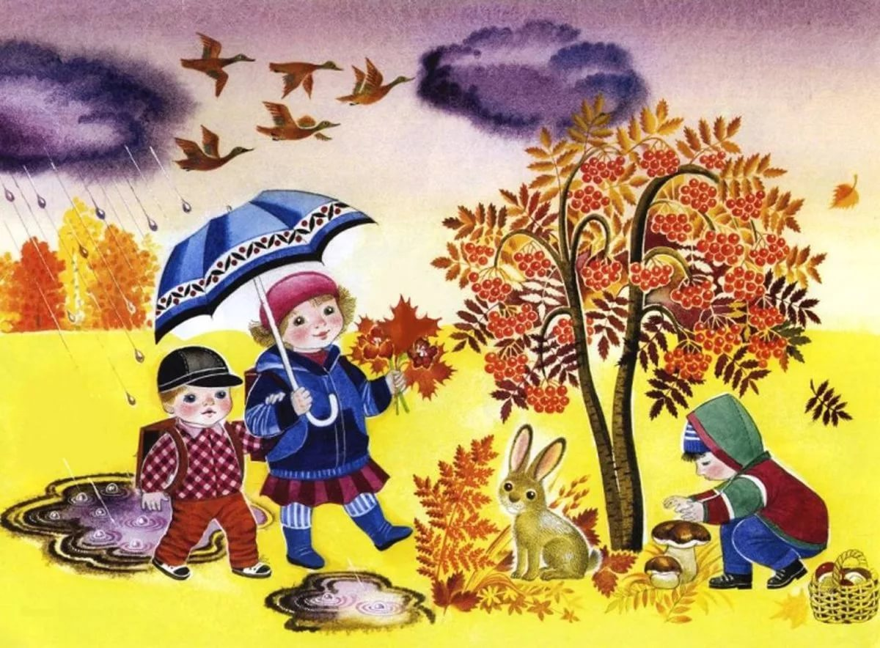Припев.

` Не грусти`   
  
1.Заглянул осенний праздник в каждый дом,   
 Потому что бродит Осень за окном.  
 Заглянул осенний праздник в детский сад,  
 Чтоб порадовать и взрослых, и ребят.

Припев: Тук-тук-тук, откройте дверь

Пригласите Осень поскорей.

Не грусти, пройдут дожди

 К нам скорее Осень приходи.   
  
2.Птицы к югу полетели поутру,   
 Листья с кленов облетели на ветру,  
 И букет из ярких листьев так хорош! –  
 Он на солнышко немножечко похож.  
Припев…..

Проигрыш:  
3. Осень дарит нам осенний листопад

Листья падают под ноги и шуршат.

Осень разная, то с солнцем, то с дождем

О тебе мы эту песенку поём.



«Осинка – грустинка»   
1. Промчалось лето с грозами,   
С приветливым теплом.   
Подули ветры осени,   
Пахнуло холодком.

ПРИПЕВ: Осинка-грустинка –   
Листочки шелестят.   
Максимке, Маринке   
Твой нравится наряд.

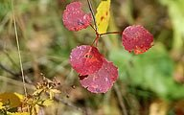  
2. Придем мы в лес с корзинками   
Осенним ясным днем.   
Грибочки под осинками   
Поищем и найдем.   
  
3. Ой, тучка! Где ты пряталась?   
Вот дождик моросит…   
Осинка в ярком платьице   
От капель вся дрожит.   
  
4. Сорву листочек маленький   
И в книжку заложу.   
Зимой фонарик аленький   
Ребятам покажу.

***Гриб- волнушка.***

***(****песня-игра).*

***1куплет***

На лесной опушке, где жила кукушка.

Вырос гриб-волнушка, шляпка на макушке.

Дождик шел, дождик шел, вышел на опушку.

Наклонился и нашел круглую волнушку.

***2 куплет***

Мокнет у волнушки, шляпа на макушке.

Мокнет у волнушки, шляпа на макушке.

Солнце шло, солнце шло, вышло на опушку,

Пригляделось и нашло мокрую волнушку.

***3 куплет***

Сохнет у волнушки шляпа на макушке.

Сохнет у волнушки шляпа на макушке.

Наша Даша в лес пошла, наша Даша гриб нашла.

Вот и нет волнушки на лесной опушке.

